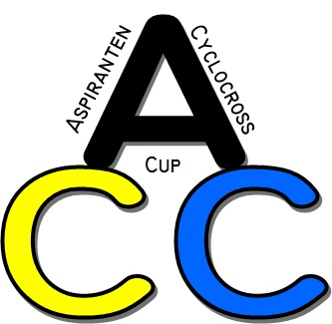
Eindfeest
Seizoen 2019 - 2020
Prijsuitreiking met eetfestijn!!

O.C. De Kleine Beer,
C. Marichalstraat 5 te 8730 Beernem

Zondag 01 maart 2020

Op het menu staat:

Heerlijke frietjes van de frituur of lekkere pasta
Dessert

Vrij aanschuiven vanaf 11u30
Start prijsuitreiking om 14u00
Deuren gaan pas open om 11u00

Deelnameprijs: 15 €, Kinderen - 11 jaar : 9 €
Inschrijven vóór 22 februari 2020

Inschrijven kan door overschrijving op rekeningnummer BE 55 1030 3221 1344
van de ACC, met vermelding van naam van de renner en het aantal personen.
Opgelet: de plaatsen worden pas geboekt na ontvangst van betaling!!!

……………………………………………………………………………………………………………………
Naam: …………………………………………………………………………………………………………….
Adres: …………………………………………………………………………………………………………….
Telefoon: ………………………………………………………………………………………………………..
zal met …… volwassenen en …… kinderen aanwezig zijn op het eindfeest van de ACC op zondag 1 maart 2020. Ik betaal per overschrijving vóór 22 februari 2020.

Datum: ………………………………. Handtekening: ……………………………………

